Nieuwsbrief april 2019

Beste ouders, verzorgers,

Vier schoolbesturen van scholen in Brielle, Hellevoetsluis, Nissewaard, Rozenburg en Westvoorne tekenen intentieverklaring voor onderzoek naar bestuurlijke fusie.
Al eerder hebben we u geïnformeerd dat de besturen voor primair onderwijs van Stichting Floréo, Onderwijsgroep PRIMOvpr, Stichting Samenwerkingsscholen Voorne-Putten en VCO De Kring de intentie hebben te fuseren tot één organisatie en daar onderzoek naar te willen doen.
Deze intentie is voorgelegd aan de Gemeenschappelijke Medezeggenschapsraden (GMR’s) en die hebben het onderzoek naar een voorgenomen fusie ondersteund met een positief advies. Op 18 april 2019 hebben de besturen, de raden van toezicht en beheer en de GMR’s een intentieverklaring ondertekend. Het onderzoek is daarmee een feit en duurt ongeveer 6 maanden. Daarna worden verdere besluiten genomen.

De bestuurders en schooldirecteuren vinden een bestuurlijke fusie noodzakelijk om de kwaliteit van het onderwijs te borgen en verder te verbeteren in Brielle, Hellevoetsluis, Nissewaard, Rozenburg en Westvoorne. Hiervoor is het van belang om de aanwezige kennis, kunde en expertise van alle scholen met elkaar te delen. Om de 650 professionals van de 32 scholen op een efficiënte en effectieve wijze te kunnen laten (samen)werken is, volgens de bestuurders één goed georganiseerde bestuursorganisatie noodzakelijk.

Een mogelijke bestuurlijke fusie gaat uit van gelijkwaardigheid van de stichtingen en de vereniging. Het betreft met nadruk een bestuurlijke samenvoeging. De scholen blijven zelfstandig, de teams blijven intact, de directeuren blijven op hun plaats.

De levensbeschouwelijke identiteit christelijke, katholieke, openbare en samenwerkingsidentiteit van de scholen blijft behouden en er wordt een breed palet aan schoolconcepten aangeboden. Het streven is om op 1 augustus 2020 tot een fusie te komen.

Wanneer er nieuwe ontwikkelingen zijn, houden wij u daarvan op de hoogte.

Activiteiten

De afgelopen week stond in het teken van Pasen. In de groepen zijn Palmpaasstokken gemaakt en was er een sponsorloop met als goed doel een basisschool in Bosnië. Deze sponsorloop is georganiseerd samen met Demi Hoogstadt, een oud-leerling van onze school. Zodra de opbrengst van de loop bekend is, zullen wij u dit laten weten .De vele foto’s op Parro getuigen van een hele geslaagde dag.
In een aantal groepen is er een bezoek geweest van de diaken. Hij heeft met de kinderen gesproken over het Paasfeest en de betekenis van de rituelen rondom Pasen. In de toekomst zal de diaken vaker groepen op onze school bezoeken.

Kwadraad Maatschappelijk Werk
Schoolmaatschappelijk Werk (SMW)

Herkent u dit?
Verlopen de contacten met leeftijdsgenootjes moeizaam? Is er een verandering met grote impact in de thuissituatie? Maak je je zorgen over pesten of gepest worden? Kun je hulp gebruiken bij het opvoeden?

Wat houdt de hulp in?
Je krijgt ondersteuning van de Maatschappelijk Werker van school, die samen met de intern begeleiders met je meedenkt, je/jullie adviseert en eventueel doorverwijst.

Wat kost het?
Hulp is gratis.

Wilt u meer informatie?
De Maatschappelijk Werker die aan onze school verbonden is Fenny Pielage.

U kunt zelf, via de leerkracht of via de intern begeleider een gesprek aanvragen met de Maatschappelijk Werker, wanneer u vragen heeft of iets wil bespreken. De Maatschappelijk Werker is bereikbaar via e-mail f.pielage@kwadraad.nl

Bereikbaar op school op :

- Dinsdagochtend 7 mei
- Dinsdagmiddag 21 mei
- Dinsdagochtend 4 juni
- Donderdagmiddag 20 juni
- Donderdagmiddag 27 juni

De blauwe brievenbus

Voor iedereen die het nog niet wist, wil ik (juf Chantal) graag kenbaar maken dat ik op onze school de Anti-pest coördinator ben. Indien kinderen het gevoel hebben dat ze worden gepest, of het zien bij anderen en het lukt niet om het in de klas en met de leerkracht op te lossen, dan kunnen kinderen mij aanspreken op school en dan plannen we een gesprekje hierover. Hopelijk vinden we dan met elkaar de oplossing voor het probleem.
Op maandag en dinsdag ben ik aanwezig op school. Kinderen kunnen mij op deze dagen opzoeken, maar aangezien dit maar 2 dagen in de week zijn en ik ook vaak al gesprekken in de middag heb staan, heb ik een brievenbus opgehangen in de school. Kinderen kunnen hier een briefje in stoppen als ze mij willen spreken en dan kan ik deze kinderen vervolgens zelf opzoeken.
‘Anti-pestcoördinator’ vind ikzelf geen leuke naam en daarom wil ik de kinderen vragen met mij mee te denken om een goede en passende naam te verzinnen voor deze functie. De winnaar krijgt een prijsje.
De ideeën mogen in de blauwe brievenbus gestopt worden. Deze hangt onder de schoolbel in het kopieerhok.
Groeten,
Juf Chantal
Juf van groep 3/4C
c.vanderheiden@hendrik-boogaard.nl
Kickboksen
Op 4 april jl. hebben de kinderen uit verschillende groepen van de Hendrik Boogaard met succes de BOCA SPORTS kickboksclinic afgesloten. De kinderen hebben de afgelopen weken onder professionele begeleiding en met veel plezier kennis kunnen maken met de sport kickboksen.
Tijdens de laatste les was er een OUDER-DOE-MEE-DAG waarbij alle ouders, opa’s en oma’s mochten meetrainen. De kinderen konden tijdens deze les alles laten zien, wat zij de afgelopen weken allemaal hadden geleerd in de les. Deze leuke les was een mooie afsluiting van de BOCA SPORTS kickboksclinic.
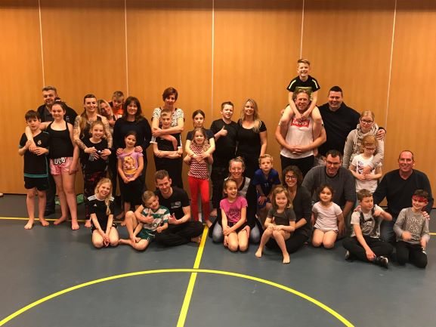

Leerlingenraad
Deze week is er een leerlingenraad gekozen . Uit de groepen 4 t.m. 8 is er een vertegenwoordiger benoemd die zich onder leiding van Freek gaat buigen over ontwikkelingen in de school. Het eerste onderwerp dat besproken wordt, is de vragenlijst die leerlingen ieder jaar invullen over het welbevinden op school.

Wij wensen iedereen fijne Paasdagen, een sportieve Koningsdag en een hele prettige vakantie,

Freek en Femi

